Учитель: Хусяинова Т.Х.
Рабочий лист по теме «Графы. Вершины и ребра. Степень вершины»
ГРАФ-это изображение объектов и связей между ними с помощью точек и линий.
ВЕРШИНА ГРАФА-это точки графа. (А,В,С,Д см. на рисунке)
РЕБРА ГРАФА-это линии, которыми соединены точки.
СТЕПЕНЬ ВЕРШИНЫ в графе-это количество исходящих из неё ребер, поэтому в графе могут быть вершины нечетной степени и вершины четной степени.
ГРАФ С ПЕТЛЕЙ –это граф с ребром, которое соединяет вершину саму с собой. Петля – это одно ребро, но при подсчете степени вершины такое ребро считается дважды!
Степень вершины А равна 1  Степень вершины В равна 2  Степень вершины Д равна 1  Степень вершины С рана 4 | 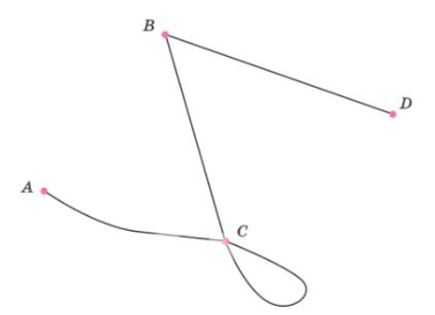

Задача :  На рисунке показан абажур,  изготовленный из стальной проволоки. Какое наименьшее количество кусков проволоки нужно, чтобы изготовить абажур, показанный на рисунке?  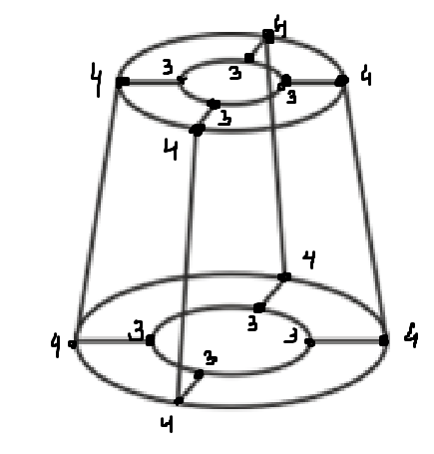 | План решения:  1.Выделить точками ВСЕ вершины графа  2.Сосчитайте степени всех вершин  3.Сосчитайте количество вершин нечетной степени  _(__8___)_  4. Разделите количество вершин нечетной степени  на 2 _(_8:2=4__)____  5.Запишите ответ (_4_)__

Задания для самостоятельного решения:
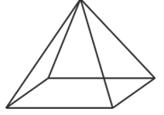 | 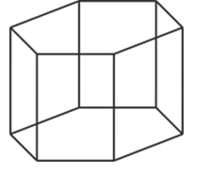 | 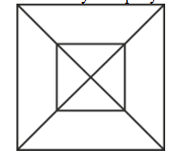 | 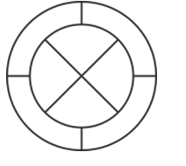
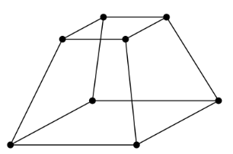 | 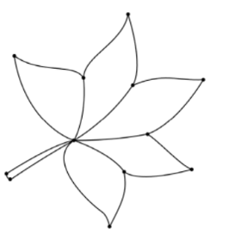 | 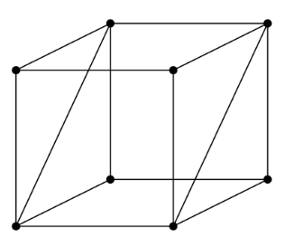 | 